Jueves
07
de abril

Segundo de Secundaria
Lengua Materna

Buscando y complementando

Aprendizaje esperado: elabora resúmenes que integren la información de varias fuentes.

Énfasis: distinguir información complementaria en fuentes de información.

¿Qué vamos a aprender?

Conocerás cómo comparar diferentes textos para la elaboración de un resumen. En esta sesión, aprenderás a identificar y seleccionar la información complementaria.

¿Qué hacemos?

Inicia con la siguiente pregunta: ¿qué es la información complementaria?

Seguramente, a lo largo de tu vida escolar te has enfrentado a la tarea de sintetizar y extraer ideas importantes de diferentes textos. Identificar la información principal es necesario, pero no se debe olvidar que la información complementaria aporta más sentido al momento de realizar un resumen. Observa para qué sirve la información complementaria.

Información complementaria:

En el contexto del resumen es la información que se añade a otra para mejorar, ampliar o ejemplificar lo que se ha investigado.

Es decir que, de otro libro, revista o alguna página de internet se puede extraer información que haga más claro lo que se está investigado, y se pueden incluir tablas, imágenes, notas aclaratorias o gráficas.

Pero ¿por qué antes de hacer un resumen es importante comparar la información que aparece en diversos textos?

Para escribir un resumen conviene comparar la veracidad de la información que aparece en alguna fuente, complementar los datos reunidos y conocer los diversos puntos de vista que un tema puede generar.

Hay diferentes fuentes de información que se pueden consultar para complementar el resumen, pero es importante verificar su autenticidad. Para saber más al respecto, observa el siguiente video del minuto 3:15 al 4:05.

- Búsqueda de fuentes confiables.
https://youtu.be/EpzxCpXfM-4

Para seleccionar las fuentes de información adecuadas, es necesario realizar una exploración inicial que permitirá determinar la relevancia de los datos que cada fuente presenta.

Lo ideal es elegir fuentes que faciliten la comprensión del tema principal y amplíen la información a través de explicaciones detalladas, ejemplos, comparaciones y comentarios. A estos recursos se les llama complementarios.

Se les llama fuentes de información a los diversos tipos de documentos que contienen datos útiles para localizar información u obtener conocimiento. Conocer, distinguir y seleccionar las fuentes de información adecuadas para el trabajo que se está realizando es parte del proceso de investigación.

A continuación, observa la siguiente tabla sobre las dos categorías que pueden aparecer en un texto.

Información principal | Información complementaria
Contienen la información más importante, no dependen de otros contenidos para transmitir la información y sin ellas el texto pierde sentido. | Contienen detalles de la idea principal y necesitan de ésta para adquirir un sentido completo dentro del texto.

Por lo tanto, en las ideas principales se pueden encontrar conceptos o definiciones y en las ideas complementarias, descripciones, ejemplos y opiniones.

Para saber más de la información complementaria, observa el siguiente video del minuto 1:40 al 2:49.

- Ideas complementarias y contradictorias.
https://youtu.be/ebw-cXxC8hU

Como observaste en el video, a la información complementaria también se le conoce como “idea”. Además, se deben separar ambas informaciones. Observa un primer ejemplo de cómo se ve la información complementaria en un texto.

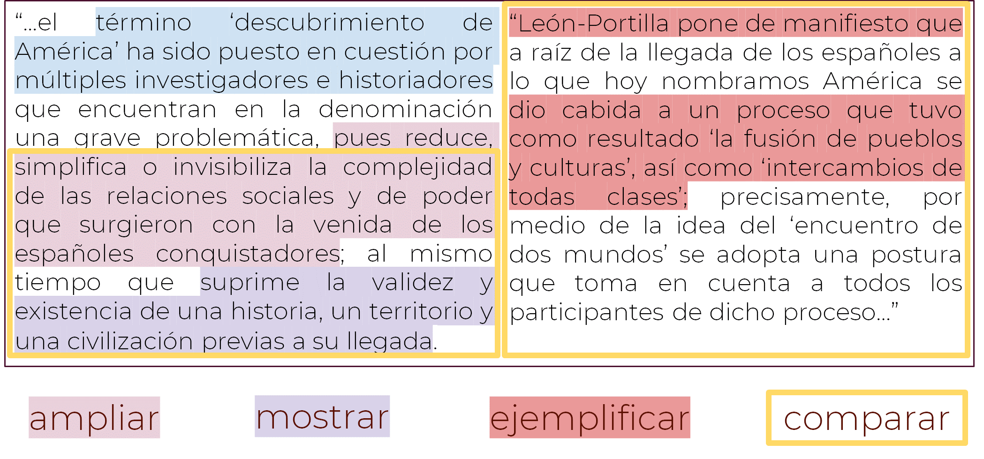

Este texto se intitula “12 de octubre 1492; ¿descubrimiento de América?”, y lo que se encuentra subrayado en azul es la idea principal, que tiene que ver con que múltiples investigadores e historiadores no están de acuerdo con el término “descubrimiento de América”.

Si observas, la información complementaria tiene distintas formas de presentarse:

- Lo subrayado en rosa claro amplía la información al señalar por qué se critica el término
- El color lila claro muestra argumentos de la postura de los historiadores e investigadores
- El color mamey ejemplifica, pues recupera los argumentos de Miguel León Portilla.
- Y los dos recuadros marcados en amarillo son una comparación: en el izquierdo se critica el término y se exponen razones, pero en lado derecho se pueden observar, en esas líneas, los argumentos de León Portilla, como: “la fusión de pueblos y culturas”, “intercambios de todas clases” y una “postura que toma en cuenta a todos los participantes de dicho proceso”.

Ahora, reflexiona en lo siguiente:

- ¿Con qué propósito se comparan textos que tratan un mismo tema?
- ¿Por qué es importante identificar la información complementaria?

No olvides anotar tus respuestas en tu cuaderno.

No todos los textos acerca de un tema dicen lo mismo. Cuando se realiza un resumen, es importante tener en mente que cada autor tiene un punto de vista particular. Corresponde a los lectores distinguir las diversas posturas que pueden presentarse en cada texto.

A continuación, analiza dos textos diferentes que abordan el mismo tema. Presta atención.

Texto 1

En tanto que “encuentro entre dos mundos”, el descubrimiento de América es probablemente el más espectacular de los acontecimientos historiográficos. Hasta ese momento, y desde los orígenes de la humanidad, el devenir histórico de las civilizaciones americanas euroasiáticas se había desarrollado de forma totalmente independiente; con la llegada a las Antillas de Cristóbal Colón, entraron en contacto dos universos paralelos que se hallaban en puntos evolutivos muy distintos.

Biografía y vidas
El descubrimiento de América

Recuerda que la comparación de los textos es fundamental para seleccionar la información que servirá para elaborar el resumen. Continúa con el texto 2, lee con mucha atención.

Texto 2

El 12 de octubre es una fecha sobre la cual abundan las opiniones encontradas; unos sostienen la postura de que el descubrimiento de América es algo que debe celebrarse, otros critican severamente la manera en que fue instaurada la “civilización”, las nuevas creencias y doctrinas religiosas, renegando de la matanza como medio de imposición. Lo que es real es que fue un momento histórico para los pueblos y tribus que habitaban las tierras latinoamericanas.

Martínez, Ana Lucía
¿Cómo explicar el descubrimiento de América a los niños?

Una vez analizados los dos textos, responde las siguientes preguntas:

- ¿En ambos textos la información es la misma?
- ¿Qué información se repite en ambos?
- ¿Es posible complementar la información de un texto con la del otro?

En este caso, los datos que aparecen en uno de los textos complementan la información que se muestra en el otro escrito. Ambos textos muestran posturas semejantes sobre el tema, pero uno incluye consideraciones que el otro no menciona. Observa con atención el siguiente ejemplo: las semejanzas se encuentran señaladas en color rosa, y la información que no comparten, en azul.

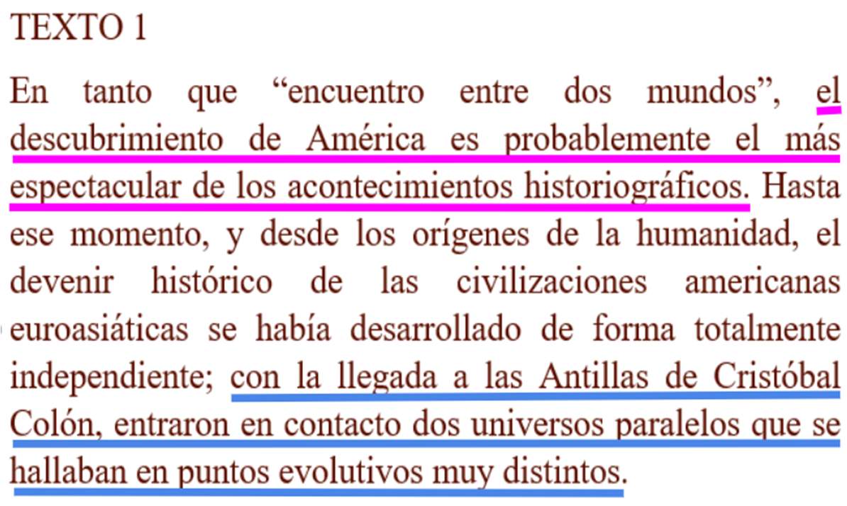

La semejanza que se puede encontrar es la siguiente: “El descubrimiento de América es probablemente el más espectacular de los acontecimientos historiográficos.”

Ahora observa el texto 2 para saber qué información complementaria proporciona.

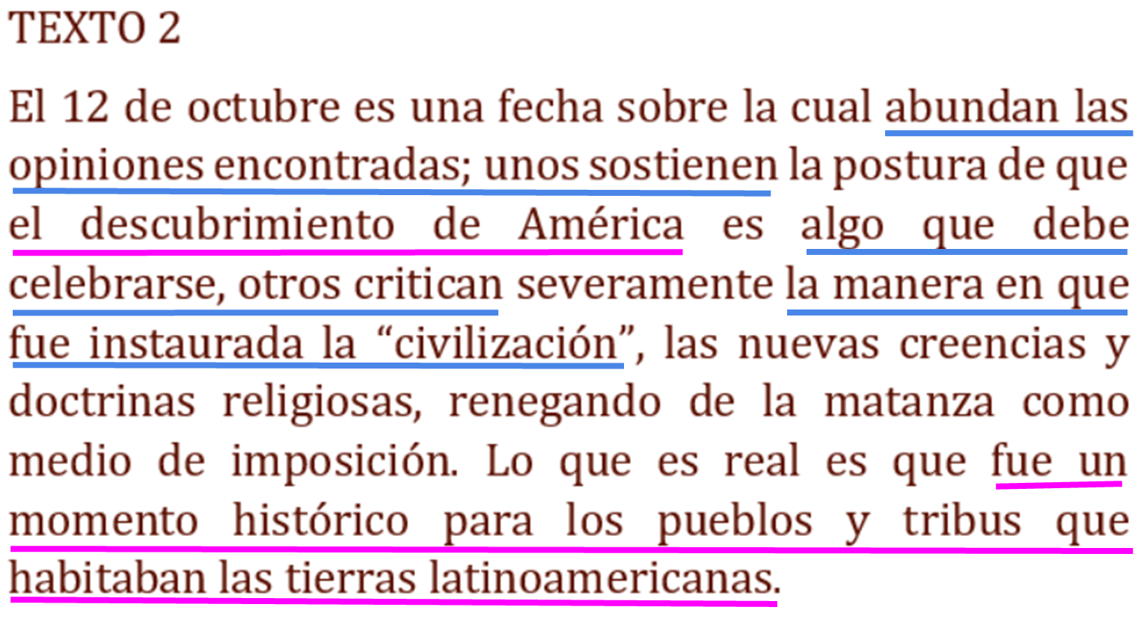

En este texto se pueden encontrar semejanzas en lo siguiente: "El descubrimiento de América fue un momento histórico para los pueblos y tribus que habitaban las tierras latinoamericanas."

Por lo tanto, se tienen ideas complementarias de dos fuentes; con esta información ya se puede realizar un resumen. No olvides que puedes buscar información complementaria en otras fuentes, como:

- Diccionarios o enciclopedias.
- Páginas especializadas de internet que finalicen en .org o .edu
- Libros especializados.
- Revistas académicas o de divulgación.
- Documentales que contengan fuentes objetivas.
- Entrevistas con especialistas o personas cercanas al tema desarrollado.
- Documentos históricos validados.

Todo esto te servirá para agregar a tu resumen la información complementaria. Ahora, lee el siguiente texto para seguir profundizando en el tema.

Karel Čapek (9 de enero de 1890-Praga, de Checoslovaquia, 25 de diciembre de 1938) fue uno de los escritores en lengua checa más importantes del siglo XX. Acuñó el moderno concepto de robot. Pese a la leyenda, el término se lo farfulló su hermano Josef entre pinceles cuando Karel le preguntaba sobre cómo llamar a esos seres de su nueva obra teatral. La palabra robot deriva de la forma robota (del antiguo eslavo y que significa "esclavo”, o bien del checo robota "trabajo").

Karel Capek acuñó el moderno concepto de robot, que deriva del antiguo eslavo, que significa esclavo, o del checo robota, y el término apareció por primera vez en su obra de teatro RUR (Robots Universales Rossum) en 1920.

En muchos textos se puede localizar la información complementaria a partir de los conectores y estos mismos sirven para enlazar la información principal con la complementaria.

La palabra “además” es un conector aditivo, sirve para incluir una idea que dará continuidad o ampliará la información que le precede. Otros conectores de esta clase son: adicionalmente, al mismo tiempo, asimismo.

También existen los conectores de ejemplificación y explicación que permiten introducir de forma coherente oraciones que explican con mayor detalle algún concepto. Algunos de estos conectores son: así como, como es el caso, en efecto, en otras palabras. Los conectores son de gran ayuda.

La comparación, es un método para identificar semejanzas, diferencias o complementar la información. Al comparar diferentes textos para la elaboración de un resumen, ten en cuenta lo siguiente:

- El propósito de los contenidos, información incluida y mensaje que conlleva.
- Las palabras o conectores para incorporar ejemplos o definiciones.
- Los recursos o marcas gráficas utilizadas en los textos.

Antes de finalizar, recapitula. La información primaria contiene información original, el tema que aborda no ha sido nunca tratado y su contenido no depende de otras fuentes. Las fuentes complementarias son una ampliación de los resultados de las fuentes primarias; es decir, están realizadas a partir de la extracción de información primaria.

Has concluido esta sesión. Si deseas saber más del tema, puedes consultar tu libro de texto de Lengua Materna 2.

El reto de hoy:

A partir de lo revisado durante esta sesión, elige algunas frases de los dos siguientes textos para elaborar un resumen con información complementaria. Lee con atención el Texto 1:

Robots inteligentes

El término “robots” se originó en una obra escrita en 1919 por el autor checo Karel Capek, llamada Robots Universales de Rossum. La palabra “robot” proviene del checo “robota”, que se utiliza para describir el trabajo aburrido y repetitivo.

En el mundo actual, los robots, máquinas controladas por computadoras, se usan más comúnmente como un reemplazo de los trabajadores humanos en las fábricas.

Llevan a cabo tareas complejas, que requieren gran precisión, pero son rutinarias. Los robots para la manufactura, por lo tanto, sólo necesitan inteligencia muy limitada.

Ahora, lee el siguiente texto con información parecida y selecciona la información complementaria. Texto 2:

¿Qué es un robot?

Cuando se intenta definir un robot, normalmente se piensa en una máquina inteligente, que detecta cosas a su alrededor, que se mueve o mueve cosas, e incluso de aspecto y comportamiento humanoide.

Una definición más exacta del término robot podría ser: autómata programable capaz de llevar a cabo determinadas operaciones de manera autónoma, en especial, tareas repetitivas, precisas o peligrosas.

Analiza con más detenimiento el significado de esta definición. Quiere decir que un robot: es una máquina; se ha fabricado para maquinar de manera automática; es decir, por sí sola; su comportamiento obedece a un programa informático.

¡Buen trabajo!

Gracias por tu esfuerzo.

Para saber más:
Lecturas

https://www.conaliteg.sep.gob.mx/

